Кәсіптік бағдар беру бойынша Саяқ кентінің емханасында 9-11 сыныптар арасында жүргізілген экскурсия. Саяқ кенті ЖББ №6орта мектеп КММ
Мақсаты: Жеке тұлғаның сан алуан мамандықтарға деген ынта-ықыластарын анықтау,кәсіптік бағдар беру,кәсіптік білім берудің құрылымымен таныстыру.
27.11.2017ж күні мектебіміздің 9-11 сыныптары арсында бала дәрігері Қарабаева Толқын Сансызбаевнамен кентіміздің емханасына экскурсия жасалынды. Экскурсия барысында дәрігер оқушыларға медицинаның сан алуан мамандығы жайлы тусіндірді. Емханада оқушылар педиатрдың,терапевтің,қан өткізу бөлімінің, жарақаттарды танитын және стационар бөлімдерін аралап және сол бөлімнің жұмыстармен танысты. Оқушылардың алған әсерлері жақсы болды. Болашақта медицина мамандығын таңдап алуларына бағыт бағдар алды.
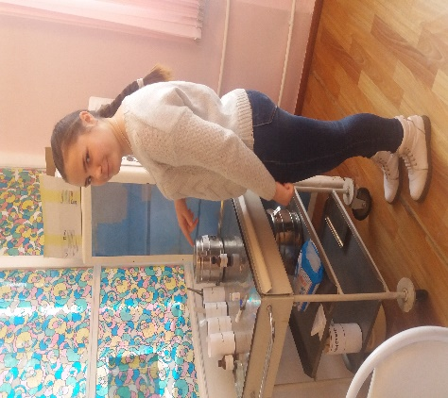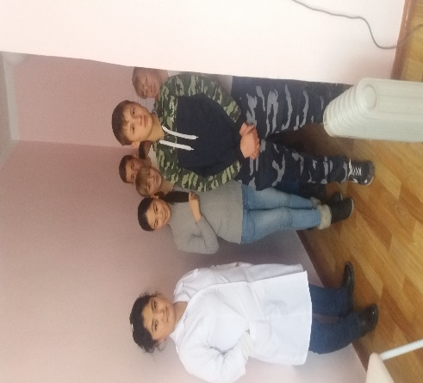
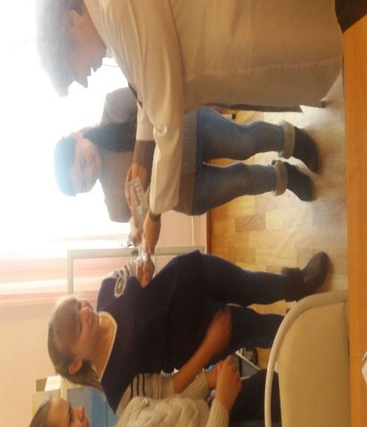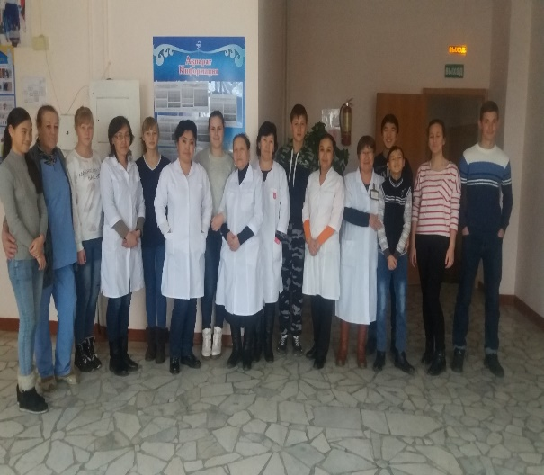

Орындаған: Оспанбекова М.Б

